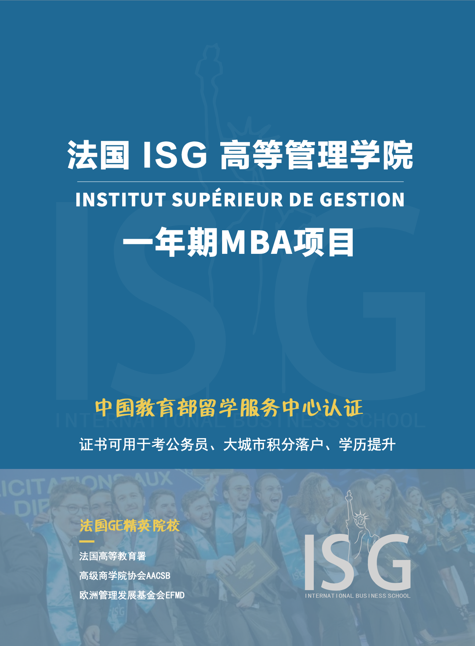

学校简介
法国 ISG 高等管理学院（Institut Supérieur de Gestion），简称 ISG， 于 1967 年在巴黎建校，是最早向国际化发展的法国商业管理学校之一，接待着来自世界60多个国家的国际学生，不断地致力于为学生们提供一个广阔的商业管理培养平台。

2018 年ISG在法国高等商校排名中位列第14位，自ISG 创建以来, ISG成为伊拉斯谟⾼等教育特许证(Charte Erasmus)持有者、是欧洲管理发展基金会(EFMD)、法国高等教育署(Campus France)、国际精英商学院协会(AACSB)、独立精英院校联盟(UGEI)、 美国商会(AMCHAM)和 拉丁美洲管理学院委员会(CLADEA)的组织成员。

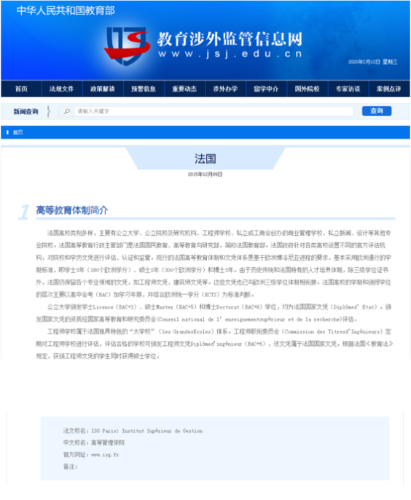

与 ISG 密切的合作和交流的国际知名企业（部分）
HSBC(汇丰银行)；CIC(法国工商信贷银行)；Le Monde(世界报)；Airbus（空中客车公司）； Coca-Cola(可口可乐)；Voyage SNCF(法国国营铁路公司)；CARREFOUR(家乐福)；Chanel(香奈儿)； Groupe BSI OGIPA(房产中心)；Rutabago(烹饪美食食材配送网)；METRO(麦德龙集团)；Fleury
Michon(法国农业综合企业)；Jacquet Brossard(法国糕点制造商公司)；Schmidt Groupe(司米集团)；Caceis(法国农业信贷银行子公司：向机构投资者提供金融服务)；Bostik(波士胶)等等国际知名企业。

项目介绍
为培养拥有更高领导管理能力和国际视野的高级管理人才，ISG高等商学院为中国企业精英量身打造了这个定向硕士项目，毕业后可获得由该校颁发的中国教育部认证的硕士学位证书，本项目不仅让您学有所成，还为您建立一个遍布全球的校友圈，为您的事业前景创造更多的机遇和可能。
ISG以高品质教学而闻名，教师队伍由从事教学研究的高级讲师与在国际知名公司任职的专业⼈士组成，从专业视角讲解真实案例和辩论，并安排企业参观，组织完成案例研究。
项目特色
- 学校信息在中国涉外监管网名录里可查；
- 申请制入学，无需参加统考，无需语言成绩；
- 优化学习流程，境外集中面授学习 60 天；
- 一年获得中国教育部认可的法国硕士文凭，中留服可认证；
- 小班制授课（15～25 人/班），中文随堂翻译。

专业设置
MBA专业与方向
奢侈品管理和体验式营销 | 食品管理和食品科技品牌
体育商业，游戏和电⼦⼦竞技 | 财富和房地产管理
国际营销和商务拓展 | 供应链管理与可持续发展
企业战略与数字转型 | 金融

MSC专业与方向
市场融资 | 审计和管理控制
企业融资 | 人才与大数据
咨询与网路经济 | 数字营销和电子商务
营销策略与品牌管理 | 活动传播与电子信誉

师资介绍

- MARC DRILLECH：巴黎政治学院社会学教授，IONIS教育集团董事总经理，ISG董事会成员。
- François Mahé（弗朗索瓦·马埃）：EIML 时装与市场营销学教授，Lacoste（法国鳄鱼）和 Christian Dior Men(迪奥男装)的品牌策划，ISG 客座教授。
- Frédéric DIETZ（弗雷德里克·迪茨）：Hermès（爱马仕）营销总监，ISG 客座教授。
- Pascale ELMALAN（巴斯卡尔·埃姆朗）：LVMH / Essec 主席，上海建桥大学教授，Chanel（香奈儿）、PUIG（普伊格）、Burberry（博柏利）和资生堂的战略顾问，ISG 客座教授。
- Richard FOLLIOT（理查德·弗利奥特）：万宝盛华（总部）–人力资源总监；万宝盛华-摩洛哥首席执行官；Bull Atos 集团-人力资源总监，ISG 客座教授。
- Thierry LEMAIRE：Dupont SA（杜邦公司）首席执行官，Harvey Nichols（哈维·尼科尔斯）和Lancôme（兰蔻）、CLARINS（娇韵诗）等奢侈品和零售专家，Chateau Giscours（Giscours 城堡）负责人，ISG客座教授。

项目流程
招生对象
本科及以上学历
工作经验2年及以上
工作单位性质：民营、外资、国有、科研院校、政府机构不限。
报名流程

填写申请表，递交资料（以下报名材料需要做英、法文公证）；
护照(6 个月以上因私护照)；
个人简历，白底电子照片；本科学历证明；
工作证明（2年及以上）动机信；
法国招生委员会审阅报名材料并安排申请人参加入学面试发放录取通知书

缴纳学费
报名费：2000元
学 费：21.8万（前20名提供2万奖学金）
授课方式
授课时间：第一阶段：法国面授学习，课程随堂翻译（含企业参观，在法 60 天）；第二阶段：国内网络互动学习；
标准学制：1 年；
授课方式：面授、论文、游学等多种形式；
企业参观：参观 5～10 家法国与专业相关的代表性企业。
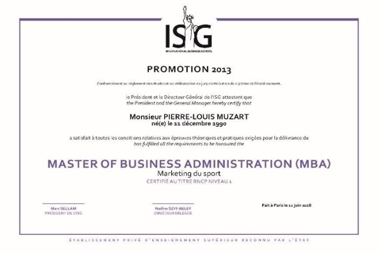
证书样本
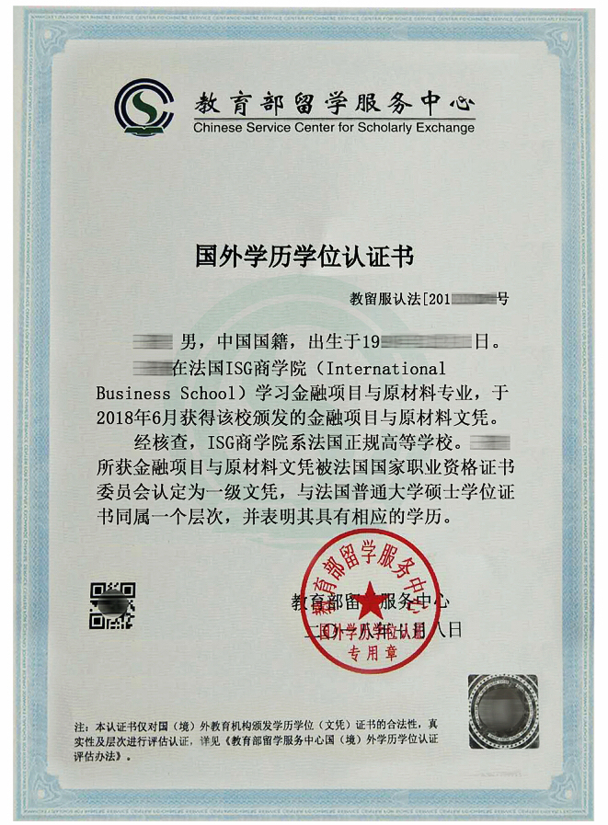

证书要求
- 完成相应课程学习，修满学分
- 学习相关文献，了解并掌握相关知识和研究方法
- 提交一份能体现研究主题结果的论文（约3万字）

服务内容
收集报名资料及初审，递交学校，安排面试；
面试通过，发放录取通知书；
缴纳学费，注册学籍；
协助学员办理法国签证；
法国面授学习（配有随堂翻译），课题研究、案例研究、企业参访；
论文开题、辅导及评审；
授予证书，参加毕业典礼。
说明：往返法国机票、在法国期间的住宿、餐饮和消费等，均需学员自理。

